Výsledky 23.-30.3.
Učebnice
Str. 5/cv. 5:
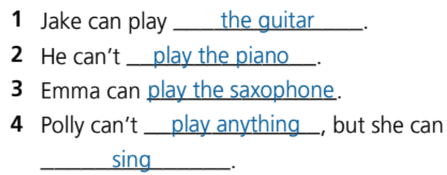

Pracovní sešit str. 3
cv. 5: cv. 6:
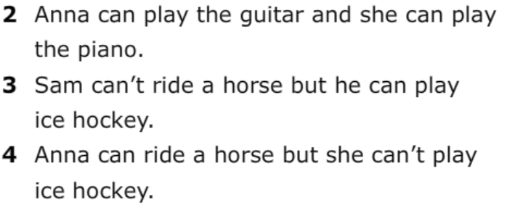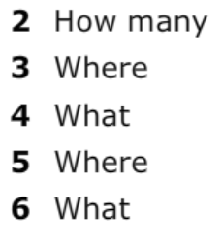
cv.7:
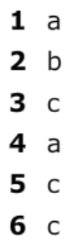
cv. 8:
